**Xử lý ảnh với css3 :**

# Image-rendering

Là thuộc tính mới của css3 gợi ý cho trình duyệt về sử dụng tỉ lệ hình ảnh => tăng kích thước ảnh hoặc giảm kích thước ảnh.

## Cấu trúc :

image-rendering: auto;

image-rendering: crisp-edges;

image-rendering: pixelated;

* Value auto :
* Là default
* tăng kích thước ảnh với sự tối đa hóa sự xuất hiện của hình ảnh
* Thuật toán này sẽ làm mịn màu sắc một cách linh hoạt
* 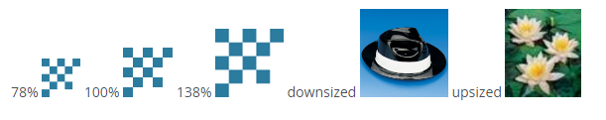
* Crisp-edges :
* Thuật toán sử dụng là bảo tồn sự tương phản và góc cạnh => như là pixel art
* 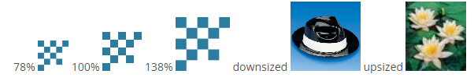
* Pixelated :
* Khi tăng tỉ lệ hình ảnh lên thì giống như crisp-edges, giảm tỉ lệ thì giống auto
* 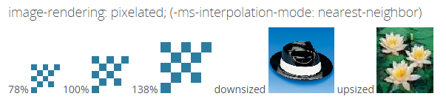

## Formal syntax

img[src$=".gif"], img[src$=".png"] {

image-rendering: -moz-crisp-edges; /* Firefox */

image-rendering: -o-crisp-edges; /* Opera */

image-rendering: -webkit-optimize-contrast;/* Webkit (non-standard naming) */

image-rendering: crisp-edges;

-ms-interpolation-mode: nearest-neighbor; /* IE (non-standard property) */

}

## Hỗ trợ

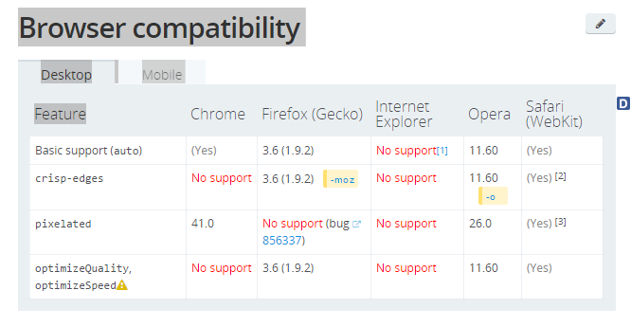

# Object-fit

<https://developer.mozilla.org/vi/docs/Web/CSS/object-fit>

<https://css-tricks.com/almanac/properties/o/object-fit/>

# Object-position

<https://css-tricks.com/almanac/properties/o/object-position/>

<https://developer.mozilla.org/en-US/docs/Web/CSS/object-position>

<https://css-tricks.com/on-object-fit-and-object-position/>

# Units : vh, vw

https://css-tricks.com/viewport-sized-typography/

# Repsonsive image

img {  
    width: 100%;  
    height: auto;  
}

img {  
    max-width: 100%;  
    height: auto;  
}